寄せ植え講習会

**クリスマス、新年を迎えるにふさわしい「寄せ植え」を作ります。**

**みなさま奮ってご参加ください！**

**■と　き　　12月11日（木）　14時～16時　※13時50分にはお越しください。**

**■ところ　　城東区民センター 2階 城東スギタクレストホール**

**（城東区中央3-5-45）**

**■定　員　　70名（先着順）**

**■参加費　　2,800円 （材料費）※当日徴収しますのでご持参ください。**

**■内　　　容　　センリョウ・金魚草・葉牡丹（赤・白）・ガーデンシクラメンほか  
※内容が変更になる場合があります。**

■**必要な物　　エプロン、ゴム手袋**

**■締　切　　10月31日（金）必着**

**■申 込 み　　区役所3階35番窓口市民協働課へ来庁の上お申込み、又は必要事項を**

**記入の上、下記問合せまでメールまたはファックスにてお申込みください。**

**※メール・ファックスの場合は必ず送信確認の電話をお願いします。電話が無かった場合申込が無効となることがあります。**

**■問 合 せ　 〒536-8510　　城東区中央3-5-45**

**城東区役所市民協働課（市民活動支援）**

**℡ 6930-9743　Fax 050-3535-8685**

**Mail tq0002@city.osaka.lg.jp**

**■主催　　城東区役所・城東区はなびとコスモスタッフの会**

**■協力　　建設局　鶴見緑地公園事務所**

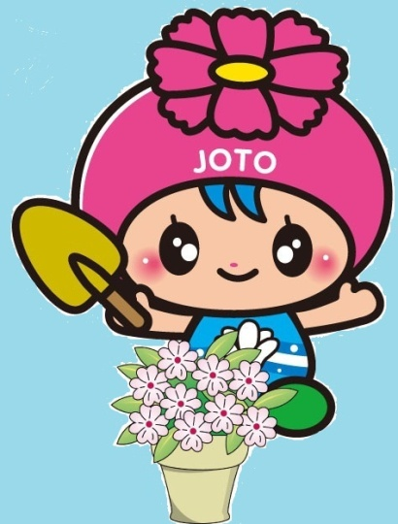

**城東区マスコットキャラクター**

**コスモちゃん**

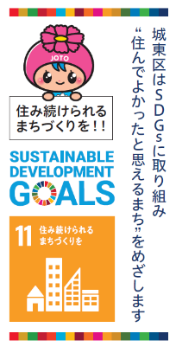



**区役所**

**メールアドレス**

**キ　リ　ト　リ**

住所

№

**令和7年　　月　　日**

**※寄せ植え講習会参加者用申込用紙**

**〒**

氏名

連絡先